Bluzki z długim rękawem - praktyczne ubranka dla dizeci
Bluzki z długim rękawem to ubranka, które powinny znaleźć się w szafie każdego malucha. Doskonale sprawdzają się w sytuacjach, kiedy na krótki rękaw jest za chłodno, na grube bluzy na gorąco.

Bluzki z długim rękawem - praktyczne ubranie dla małej dziewczynki
Ubiór dziecka, wbrew pozorom, nie jest łatwą kwestią. Od tego co ma na sobie zależy jego samopoczucie i swoboda podczas zabawy. Dylemat pojawia się wtedy, kiedy jest trochę za chłodno na krótki rękaw, za chłodno na bluzy. Z pomocą przychodzą wtedy bluzki z długim rękawem. To bardzo praktyczne ubranka, które można zakładać jako samodzielny strój, ale także pod cieplejsze bluzy, które można zdjąć w razie konieczności.

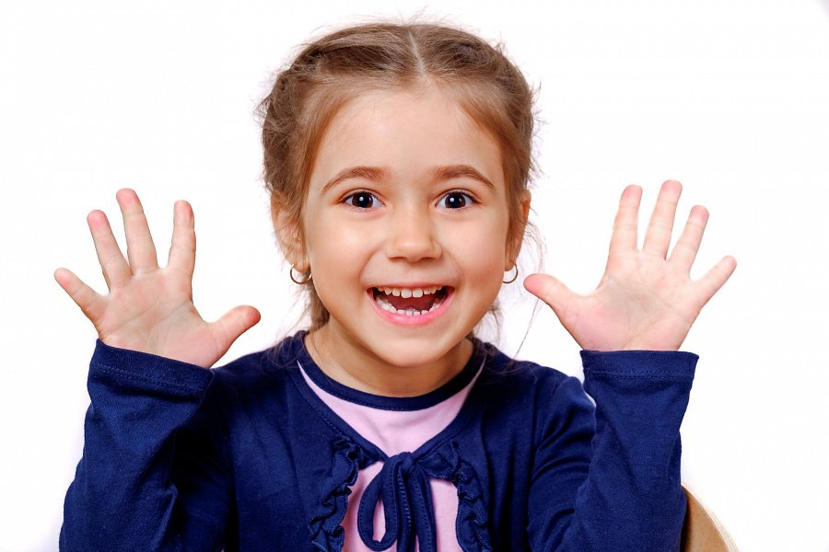
Jakie bluzki z długim rękawem warto wybierać dla maluszka?
Bluzki z długim rękawem, tak jak inne ubranka dla dzieci powinny być wykonane z materiałów najwyższej jakości. Najlepsze będą bluzki z długim rękawem z bawełny, która pozwala skórze oddychać, jest miękka i dostosowuje się do sylwetki. Trzeba zwracać też uwagę na długość rękawów. Nie można kupować ubrań "na zapas", bo takie stroje są bardzo niewygodne, ograniczają ruchy. Kolejnym aspektem jest kolor i wzór. Jeżeli dziecko już samo decyduje co mu się podoba, warto wziąć jego zdanie pod uwagę przy wyborze bluzek z długim rękawem. Jeżeli ma swoich ulubionych bohaterów z bajek czy kreskówek, to z pewnością chętnie będzie zakładał ubrania z ich podobizną.

